Import aus MIKE+ Datenbanken

Einleitung
Um einzelne Bauteile mit ihrer korrekten Geometrie aus einer anderen MIKE+ Datenbank zu importieren, können Sie eine Kombination der Importwerkzeuge nutzen, die MIKE+ bietet.
Wenn zum Beispiel aus Versehen ein Bauteil mit spezieller Geometrie, wie einem Knick, gelöscht wird, ist es wichtig, die Geometrie beizubehalten. Sofern Sie die Haltung in einer Projektdatei korrekt gespeichert haben, können Sie es damit wiederherstellen.
Strg.+C / Strg.+V in der Datenbank funktioniert NICHT !

Beispiel
Im Beispiel wurde aus Versehen Link_8 gelöscht. Es gibt aber eine ältere *.mupp Projektdatei mit der korrekten Geometrie.
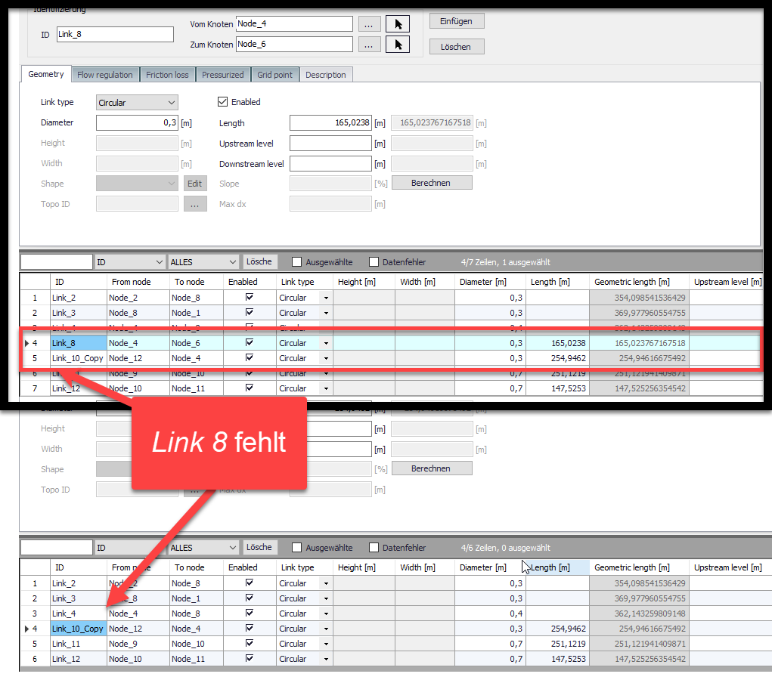
Mit Strg.+C / Strg.+V zwischen den Eigenschaften in den Pipes and canals Tabellen, kann zwar der Link_8 eingefügt werden; die Geometrie wird in der Karte aber falsch, als kürzeste Verbindung zwischen den Knoten erstellt:
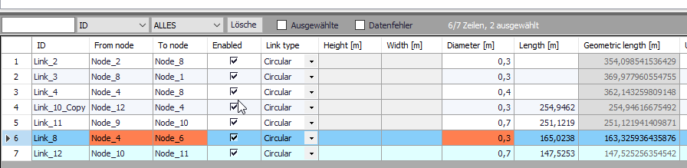
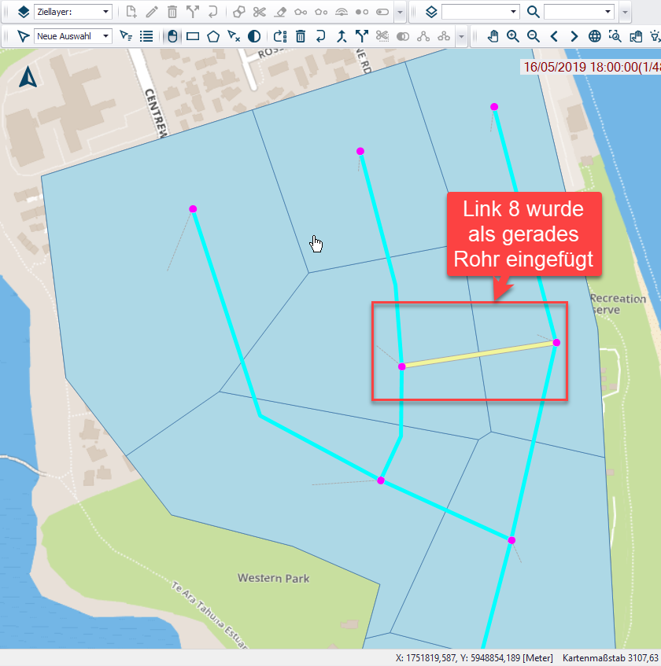

Vorgehensweise
(1) Öffnen Sie die *.mupp des Projekts mit dem gelöschtem Rohr in MIKE+. Es ist wichtig, dass Sie diese Projektdatei bearbeiten können.
(2) Öffnen Sie paralell die *.mupp des projekts, in dem das Rohr korrekt vorliegt mit der Demoversion. Wenn Sie nur eine Lizenz haben, können Sie MIKE+ einfach noch einmal öffnen. Mit dem 2. MIKE+ Fenster könenn Sie Daten ansehen, aber nicht bearbeiten. Mehr brauchen Sie auch nicht für die korrekte Datei.
(3) Identifizieren Sie das Rohr in seiner korrekten Form mit dem identifyer tool. Sie benötigen die MUID als eindeutige Zuordnung für die Übertragung in die fehlerhafte Datenbank.
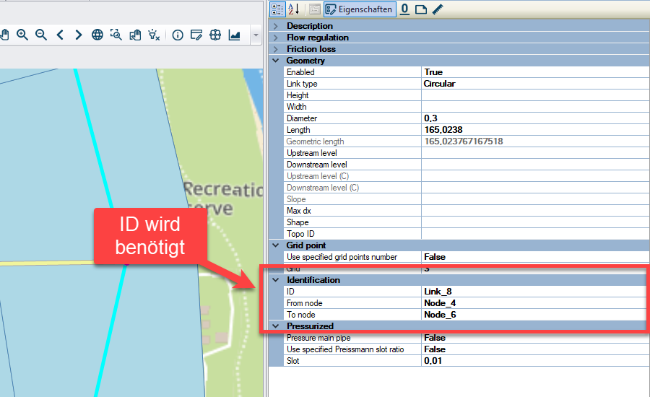
(4) Nun wechseln Sie in das fehlerhafte Projekt. Öffnen Sie unter dem Reiter Werkzeuge das Import- / Exporttool und legen eine neue Aufgabe an.
 | Eingabe
Quellentyp | MIKE + DB
Quelle | korrekte MIKE+ DB auswählen, in der das Bauteil korrekt enthalten ist
Ziel-Typ | MIKE + DB
Ziel | INKORREKTE MIKE + DB auswählen, in der das Bauteil fehlt
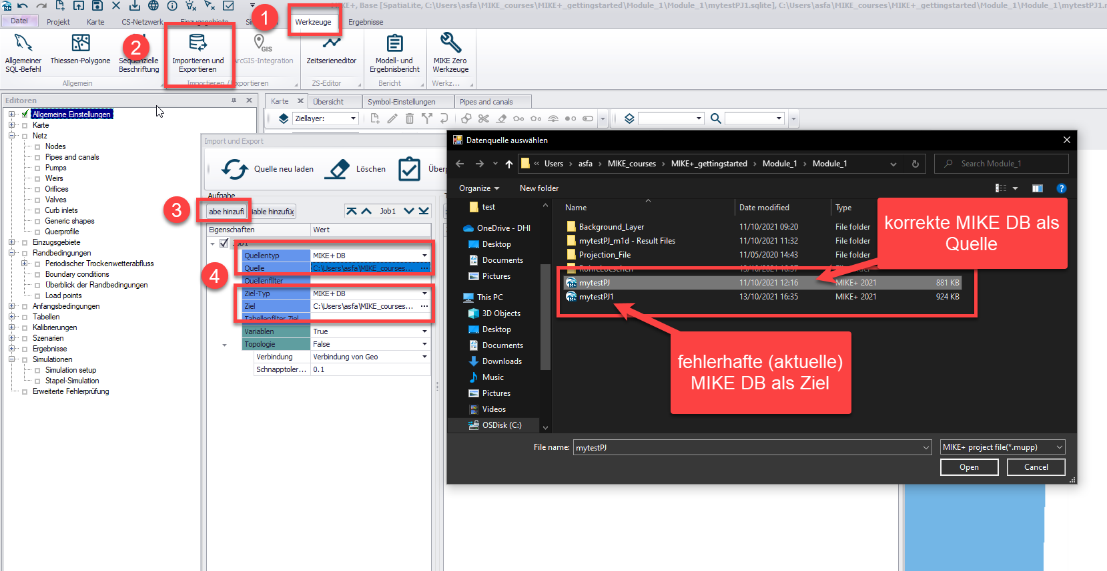
Die Konfiguration wird wie folgt erstellt:
 | Eingabe | Alternative
Quelle | msm_Link | in Wasserversorgung z.B.: mw_Pipe
Ziel | msm_Link | in Wasserversorgung z.B.: mw_Pipe
Filter | MUID = 'Link_8'
Das Ziel ist gleich der Quelle, da Sie im fehlerhaften Projekt die gleichen Dinge nachbilden wollen.
Der Filter gleicht nun die MUIDs der beiden Datenbanken ab. Fehlt die MUID des gesuchten Link (hier Link_8), so wird diese automatisch importiert.
Mit Automap werden automatisch die Eigenschaften von Links vergeben.
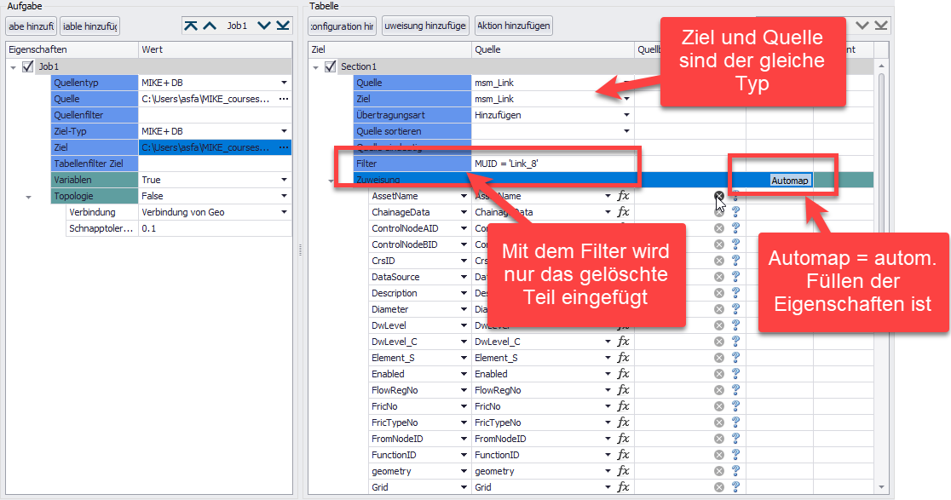
mikeplus:dialog:menue_werkzeuge_import [wiki.mikepoweredbydhi.com]
(5) Import Überprüfen und Starten
(6) In der Karte können Sie nun überprüfen, ob der fehlende Link korrekt eingefügt wurde.
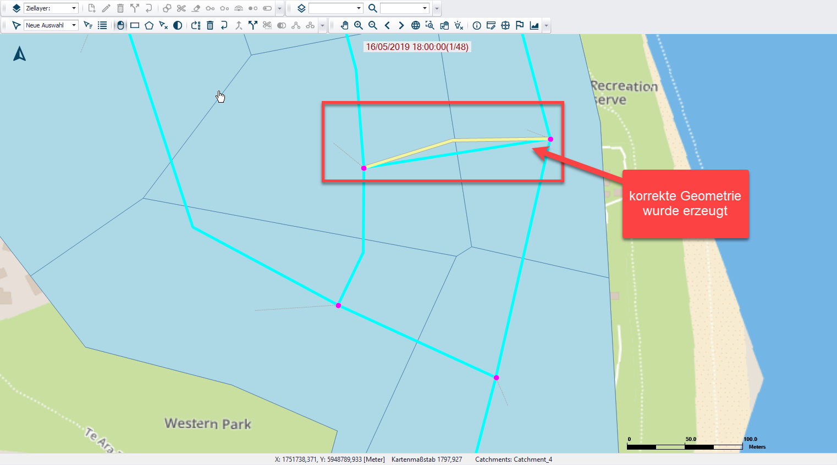
Fehlerhafte Links, die noch aus dem Versuch mit Strg.+C / Strg.+V erzeugt wurden, können Sie einfach löschen.

